О.В. Фабер
учитель химии МОУ «СОШ№46»,
Саратов
КРИТЕРИАЛЬНОЕ ОЦЕНИВАНИЕ НА УРОКАХ ХИМИИ
В статье рассматриваются вопросы применения различных видов критериального оценивания на уроках химии, приводятся примеры критериальных и оценочных листов, применяемых автором, а также результаты учебной деятельности обучающихся c применением образовательного сервисоа IOctopus

Ключевые слова: критериальное оценивание, цифровизация, образовательный сервис IOctopus, getLocus
Проблема оценивания и его объективности волнует и учителя и обучающихся и родителей. Для учителя важно, как с помощью оценки не погасить интерес к предмету, а наоборот, стимулировать ученика к продвижениям по отношении к самому себе. Оценка должна стать инструментом в руках учителя, который будет направлять, открывать новые возможности ученику на пути познания.
Одним из основных направлений обновления ФГОС ООО стали уточнение и конкретизация требований к результатам освоения образовательных программ по всем предметам, входящим в федеральный учебный план. Реализация системно-деятельностного подхода обусловила двойственный характер этих требований: они включают как опорные знания, так и учебные действия по их использованию. Многие из этих действий с полным основанием могут быть отнесены к универсальным учебным действиям (УУД), представленным в разделе стандарта.
Критериальное оценивание – это процесс, основанный на сравнении учебных достижений учащихся с чётко определёнными, коллективно выработанными, заранее известными всем участникам процесса критериями, соответствующими целям и содержанию образования, способствующими формированию учебно-познавательной компетентности учащихся.
Задачи оценивания: определение уровня подготовки каждого ученика на каждом этапе учебного процесса, отслеживание индивидуального прогресса и коррекция индивидуальной траектории развития ученика, мотивирование учащихся на устранение имеющихся пробелов в усвоении учебной программы, дифференцирование значимости оценок, полученных за выполнение различных видов деятельности, обеспечение обратной связи между учителем, учеником и родителями.
Критериальное оценивание подразумевает ряд принципиальных установок для учителя: оцениваться с помощью отметки может только работа учащегося, а не его личность, эталон известен учащимся заранее, разработан четкий алгоритм выведения отметки, по которому учащийся может сам определить свой уровень достижения и определить свою отметку, оценивать можно только то, чему учат, поэтому критерий оценивания - конкретное выражение учебных целей
Представляю вашему вниманию таблицу обратной связи, которую я применяю на своих уроках. В начале учебного года таблица представляется учащимся и в дальнейшем постоянно доступна в кабинете и чатах с учащимися:
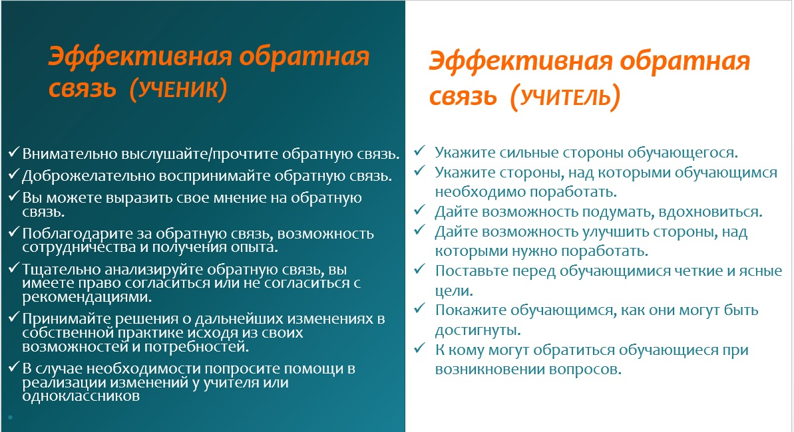

Компоненты критериального оценивания:
-Перечень проверяемых умений - подробное описание уровня достижений учащихся по каждому критерию и соответствующее им количество баллов;
- Оценочное задание – зачет, эссе, проект, контрольная работа, практическая работа, исследование, интеллект-карта;
- Лист самооценки знаний и умений по данной теме.
Перечень проверяемых умений – показатель сформированности компетенций в соответствии с критериями оценивания; подробная инструкция для оценивания заданий, должен отвечать требованиям: должен содержать подробное описание уровней достижений учащихся и соответствующее им количество баллов, составляться для каждого вида оценочной работы, описание достижений должно быть конкретно-позитивным.
Оценочные задания должны соответствовать формируемым умениям и требованиям к результатам освоения ООП, должны содержать проверяемые элементы знаний, необходимо сформировать у учащихся практические навыки выполнения данных заданий.
Для выполнения заданий желательно обеспечить учащихся памятками, алгоритмами, инструкциями. Разные виды заданий должны способствовать формированию различных компетенций.
Лист самооценивания – это план действий ученика при изучении темы. Формирует навыки: самоанализа, самоконтроля, самокоррекции, самооценивания, умения: планировать получение знаний, самостоятельно применять знания, анализировать свои достижения и недостатки, планировать пути исправления ошибок, снижает уровень тревожности, так как учащиеся знают, какие задания будут у него в проверочной работе
Приведу пример текущего оценивания, отражающее индивидуальное продвижение обучающегося в освоении программы учебного предмета.
Перечень проверяемых умений
тема «Электролитическая диссоциация»
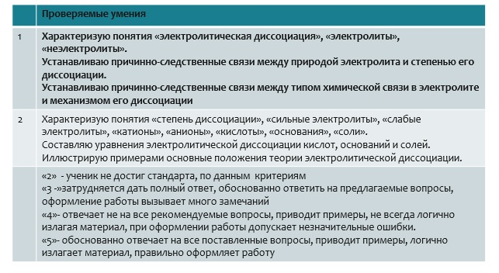
По итогам выполнения контрольных, практических работ и домашних заданий применяю лист самооценки. Лист самооценки формирует навыки: самоанализа, самоконтроля, самокоррекции, самооценивания, умения: самостоятельно применять знания, анализировать свои достижения и недостатки, планировать пути исправления ошибок, снижает уровень тревожности, так как учащиеся знают, какие задания будут у него в контрольной
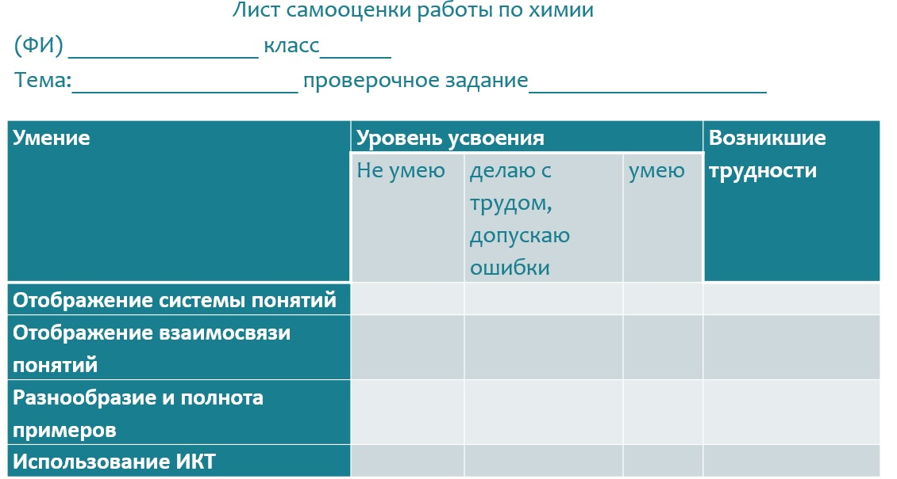
Примеры оценочных заданий и инструкций по выполнению.
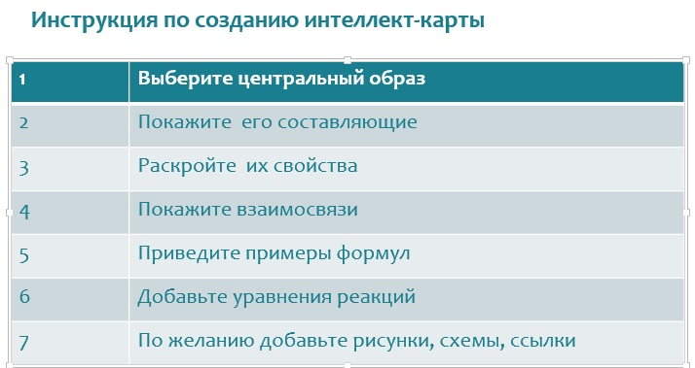
Работа учащегося выполненная в образовательном сервисе IOctopus
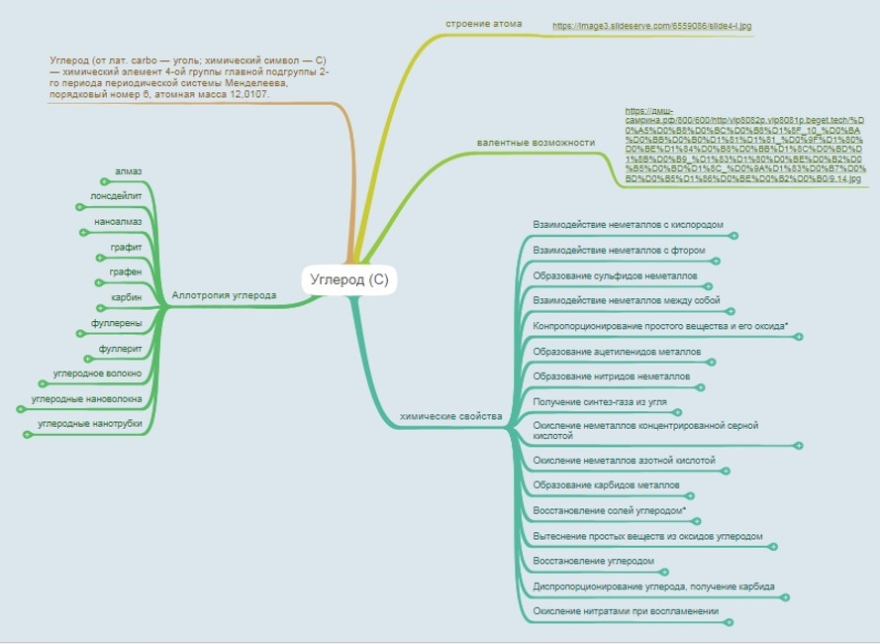

Литература.

- Добротин Д. Ю., Каверина А.А., Снастина М.Г. Методика формирования и оценивания базовых навыков, компетенций обучающихся по программам основного общего образования по химии – Москва. ФГБНУ «ФИПИ», 2021-23с
- Каверина А. А., Система оценки достижений планируемых результатов освоения учебного предмета «Химия» - Москва. ФГБНУ «Институт стратегии развития образования», 2023. – 55 с.
- Шабанова И. А., Ковалева С. В., Оценивание деятельности обучающихся на практических работах по химии // Научно-педагогическое обозрение (Pedagogical Review). 2022. Вып. 2 (62). С. 7–15. https://doi.org/10.23951/2307-6127-2022-2-7-1

Приложение1

1. Начинайте с центра. В центре находится самая главная мысль, цель построения интеллект-карты. Начинайте с главной мысли — и у вас появятся новые идеи, чем ее дополнить.
2. Читайте по часовой стрелке, начиная с правого верхнего угла. Информация считывается по кругу, начиная с центра карты и продолжая с правого верхнего угла и далее по часовой стрелке..
3. Используйте разные цвета! В выбираемых нами цветах всегда больше смысла, чем может показаться.
4. Экспериментируйте всегда! Не бойтесь экспериментировать, пробовать, искать и находить лучшие способы представления информации, максимально подходящие именно для вас.
5. Центральный образ должен быть для вас самым ярким объектом, потому что он будет являться вашим центром внимания, основной целью создания интеллект-карты.
6. Оформляйте! Зрительный образ формирует огромное количество ассоциаций. Наш мозг устроен так, что у нас практически мгновенно возникает зрительная ассоциация на любое слово. Вот эту первую ассоциацию и нарисуйте. Как правило, потом для восприятия информации с интеллект-карты вам даже не нужно будет читать, что там написано, — достаточно будет пробежаться по рисункам, и у вас в голове тут же всплывет необходимая информация.
Раскрашивайте! У каждого цвета есть свое значение, причем часто это очень индивидуально для каждого человека. Смысл того или иного цвета для отдельного индивидуума зависит от таких факторов, как личные предпочтения, предыдущий опыт, влияние культуры. В разных культурах у одного и того же цвета могут быть совершенно различные обозначения. Например, в России цветом траура считается черный, а в Японии — белый. В зависимости от придаваемого значения цвета можно существенно упростить и ускорить восприятие информации. Для того чтобы понять запрещающий цвет светофора, нужно мгновение. Точно так же вы можете считывать информацию с интеллект-карты, если будете понимать значения цветов, которые используются в ней. Вы можете придумать свои обозначения или воспользоваться нижеприведенной трактовкой автора.
Используйте ключевые слова! Их должно быть немного, чтобы они не складывались в законченное предложение. Как вы увидите ниже, информация, поданная в виде ключевых слов, связанных наглядно друг с другом, заставляет мозг работать максимально быстро. Когда вы читаете лишь ключевые слова, у вас появляется чувство незавершенности, что вызывает множество новых ассоциаций, продолжающих интеллект-карту.
Если вы составляете карту вручную, используйте печатные буквы, так как рукописный текст воспринимается значительно дольше, чем обычный печатный.
Все появляющиеся новые ассоциации относите в дальнейшие ветки карты или заносите в комментарии вокруг объектов карты (топиков), которые при бумажном написании удобно делать на стикерах.
Связывайте мысли! Использование связующих ветвей помогает нашему мозгу с максимальной скоростью структурировать информацию и создавать целостный образ.
Используйте не более чем 7±2 ответвления от каждого объекта, а лучше — не больше 5–7, так как такую карту сможет легко воспринимать даже уставший человек.

